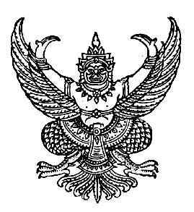

ประกาศสภาเทศบาลตำบลร่มเมือง
เรื่อง รับรองรายงานการประชุมสภา สมัยสามัญ สมัยที่ ๑ ประจำปี พ.ศ. ๒๕๖๐

.........................................................

ตามที่สภาเทศบาลตำบลร่มเมือง ได้มีการประชุมสภาเทศบาลตำบลร่มเมือง สมัยวิสามัญ สมัยที่ ๑ ประจำปี พ.ศ. ๒๕๖๐ ในวันจันทร์ที่ ๑ พฤษภาคม ๒๕๖๐ เวลา ๑๓.๐๐ น. ณ ห้องประชุมสภาเทศบาลตำบลร่มเมือง และสภาเทศบาลตำบลร่มเมือง ได้มีมติรับรองรายงานการประชุม สมัยสามัญ สมัยที่ ๑ ประจำปี พ.ศ. ๒๕๖๐ ในวันพุธที่ ๑ มีนาคม ๒๕๖๐ ไปแล้วนั้น

ดังนั้น เพื่อให้เป็นไปตามความในข้อ ๓๓ วรรคสี่ แห่งระเบียบกระทรวงมหาดไทยว่าด้วยข้อบังคับการประชุมสภาท้องถิ่น พ.ศ. ๒๕๔๗ (แก้ไขเพิ่มเติมถึง (ฉบับที่ ๒) พ.ศ. ๒๕๕๔) จึงประกาศรายงานการประชุมที่สภาเทศบาลตำบลร่มเมืองมีมติรับรองแล้ว ของสมัยสามัญ สมัยที่ ๑ ประจำปี พ.ศ. ๒๕๖๐ ในวันพุธที่ ๑ มีนาคม ๒๕๖๐ รายละเอียดตามสำเนารายงานประชุมแนบท้ายนี้

จึงประกาศมาเพื่อทราบโดยทั่วกัน
ประกาศ ณ วันที่ ๑ พฤษภาคม พ.ศ. ๒๕๖๐
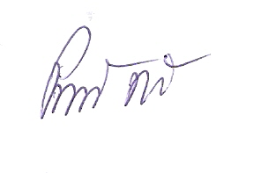

(ลงชื่อ)

(นายปราถนา ฤทธิเรือง)
ประธานสภาเทศบาลตำบลร่มเมือง

d/อรอุษา /รับรองรายงานการประชุมสภา/น. ๓๖/ค ๐๖

